Erros comuns:

Se durante a utilização do programa exibir um erro como este (imagem abaixo), certifique-se de que o access está instalado em sua maquina.

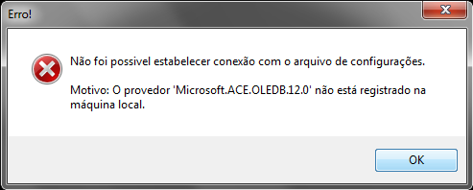

Se durante a utilização do programa exibir um erro como este (imagem abaixo), certifique-se de que você possua algum emulador de MySQL em sua maquina e esteja funcional.

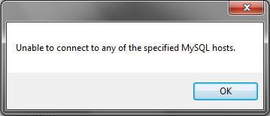

Se durante a a utilização exibir um erro como este(imagem abaixo), um simples procedimento pode corrigi-lo, apenas abra a pasta do MySql Tool, e execute o Updater.

